sv. Jana Molla
Ioanna Molla
Zpracoval: Jan Chlumský

Připomínka: 28. dubna
Postavení: | lékařka a obětující se matka
Úmrtí: | 1962 zakladatel kongregace
Patron: | Osvědčila se jako pomocnice při obtížích v těhotenství, při porodu a manželských problémech. Mnohým ženám vyprosila sílu říci "ano" k počatému životu.
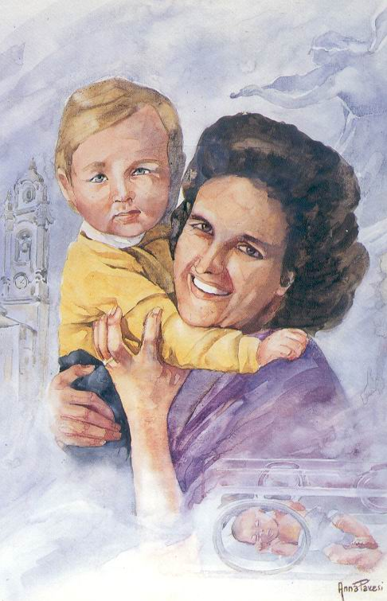
ŽIVOTOPIS
Úvaha K meditACI
Pocházela z početné italské rodiny. Její původní jméno v italštině znělo: Gianna Beretta. Stala se lékařkou v oboru chirurgie a pediatrie. V roce 1955 se provdala za Ing. Petra Molla. Měla ráda přírodu, lyžování, hudbu. Vykonávala apoštolát v Katolické akci. V dopisech opakuje, že bez oběti neexistuje láska, že láska a oběť jsou vnitřně spojeny tak jako slunce a světlo.
I když měla již tři děti, odmítla při posledním těhotenství operaci, která by jí zachránila život, ale dítě, které čekala, by o život přišlo. Plně si vědoma situace byla rozhodnuta pro záchranu svého dítěte, bude-li třeba, obětovat svůj život. To potvrdila znovu před porodem. Po narození Emanuely následovaly neutišitelné bolesti z důvodu infekce a porodních komplikací. A ona ve svých 39 letech pro lásku zemřela.

SVATĚ PROŽITÝ OBYČEJNÝ ŽIVOT LÉKAŘKY A MATKY
Narodila se 4. 10. 1922 v italské obci Magenta u Milána jako desáté ze 13 dětí. Rodiče Albert Beretta a Marie byli členy třetího řádu sv. Františka. Otec pracoval jako pokladník v Miláně a kvůli studiím dětí přestal i kouřit. Osm dětí studovalo na středních školách i na univerzitě. V jejich františkánské rodině vzešla tři povolání ke kněžství a k řeholnímu životu v řádu. Rodiče při výchově dětí poznali, co znamená oběť a posvěcení oživované láskou. Rodina žila atmosférou práce, křesťanského odříkání, společné denní modlitby a účasti na mši svaté. U prvního svatého přijímání byla Jana už v pěti a půl letech.
Kvůli zdraví dětí se rodina několikrát stěhovala. Od průmyslového Milána do horského klimatu v Bergamu a později k moři poblíž Janova. Do Bergamu se stěhovali, když byly Janě tři roky kvůli plicnímu onemocnění Amálie, která po 12 letech podlehla tuberkulóze. Pro patnáctiletou Janu to byla velká rána, protože Amálie byla její důvěrnicí a krom ní jí zemřeli už čtyři sourozenci. V Bergamu prožila Jana své dětství, navštěvovala lidovou školu a nižší gymnázium. V přírodě se učila obdivovat Boží dobrotu.
Po smrti sestry Amálie se rodina Berettova stěhovala do Quinta k Janovu, který byl universitním městem, v němž děti studovaly. Tam bydleli v letech 1937-1942 a Jana Molla v 15 letech prožila první rekolekce, ze kterých zůstaly dochovány její poznámky s názvem Vzpomínky a modlitby. Programem jejího života začínala být odevzdanost Ježíši, snaha o uchránění se hříchu a denní modlitba v kleče s prosbou o vytrvalost ve věrnosti i prosba za vytrvalost ve studiích a za šťastnou smrt.
Jana si v mládí přála stát se misionářkou u těch nejchudších v Brazílii, kde působil její bratr jako kapucín. Od rodičů se naučila dobrému vztahu ke všem lidem a ztotožnila se se způsobem jejich života.
V roce 1938 z důvodu narušeného zdraví Jana na rok přerušila studia. Po novém nástupu do školy vypukla druhá světová válka s četnými nálety na Janov, kvůli nimž se rodina znovu stěhovala do Bergama. Matčino srdce bylo nemocné, nemohla snášet nervové zatížení z náletů. Jana však pokračovala ve studiu v Janově. Její matku přestěhování nezachránilo, poměrně brzy, ve věku 53 let, zemřela a otec zemřel o čtyři měsíce později. Jana se po smrti rodičů vrátila do rodného domu v Magentě u Milána. Její program během pokračování studia byl: v 7,30 h mše svatá, 9-12 h a 15-19 h studium, po večeři sv. růženec. V roce 1949 byla promovaná na doktorku medicíny.
Jana byla od mládí členkou Katolické akce. Před promocí v ní byla vedoucí dívčích skupin, pak delegátkou mládeže a regionální delegátkou a od r. 1955 až do smrti prezidentkou ženských skupin v Ponte Nuovo di Magenta. Mladé lidi pro duchovní život získávala při organizování výletů, sportovních akcí a různých her. V letovisku u Lago di Maggiore pořádala exercicie pro mládež i se stravováním. V Katolické akci kladla na první místo modlitbu a s ní spojenou důvěru v Boha, aby byl apoštolát účinný. Třetí ctnost Katolické akce, kterou se snažila mladým vštěpovat, byla oběť. Říkala: "Musíme pracovat a přinášet oběti, abychom vzdávali Bohu úctu. Neúnavně musíme rozsévat dobré semeno. A případný neúspěch přijímat velkodušně. Z Božích rukou přijatý neúspěch je pro spásu cennější než velký úspěch." O Janině aktivitě a velkodušnosti je nejedno svědectví.
V roce 1952 získala Jana specializaci dětské lékařky a začala i praxi vedle svého bratra, obvodního lékaře Ferdinanda. Lékařské povolání bylo pro ni podobně jako pro sv. Josefa Moscati (s pam. 12. 4.) formou péče i o duši. Vyjádřila to slovy: My máme možnosti, které nemají kněží. Náš úkol nekončí, když léky nepomáhají. Je zde duše, kterou třeba přivést k Bohu. Zde má vliv lékařovo slovo. Každý lékař má pacientovi připomenout, co ještě pro něj může učinit kněz." Připomínala také, že návštěva nemocného je jako návštěva Ježíše (viz Mt 25,36) a srovnávala kněžské doteky eucharistického Ježíše s doteky těla nemocného. Jana tak měla důvěru lidí a mnoho jich dovedla ke smíření s Bohem. Ráda pečovala o staré a opuštěné osoby.
O mariánském svátku 8. 12. 1954 se při příležitosti primice v Mesero poprvé setkala se svým budoucím mužem, Ing. Petrem Mollou, ředitelem továrny na kartony, zápalky a kancelářský nábytek s tři a půl tisíci zaměstnanci v Ponte Nuovo di Magenta. Prožívání jejich vztahu, to je mnohonásobný vzor pro snoubence. Zde je možné uvést jen málo. Jana vykonala nejdříve pouť do Lurd, kde dlouho prosila o světlo Ducha svatého a své rozhodování také probírala se zpovědníkem. Zamilování je podle Jany vůle a ochota zdokonalovat nejen sebe, ale i milovanou osobu. Je to vůle zvítězit nad svým egoismem. Své rozhodnutí pro manželství ztotožňovala s Božím povoláním k mateřství.
Petr viděl v Janě nejlepší možný dar od Boha, přesto konstatoval i nesrovnalosti ve vztahu, jak každý v něčem musel ustoupit. Kvůli práci ho nezajímal sport ani kultura. Jana to nepovažovala za správné, tak začal chodit do divadla, na koncerty, do hor i na lyže. Uznal, že potřeba přizpůsobování byla pro něj užitečná.
Jana Petrovi půl roku před svatbou psala: "Chtěla bych tě učinit šťastným a být ti takovou manželkou, jakou si přeješ - dobrou, upřímnou, plnou uznání, připravenou pro oběti, které bude život vyžadovat. Ty jsi ten, koho miluji, komu se chci darovat, abychom spolu vybudovali křesťanskou rodinu." A dále: "Sama sebe se ptám, zda jsem hodna stát se tvou manželkou. Před tebou se cítím nulou, ničeho neschopnou... Prosím tě, jak zjistíš, že něco nedělám správně, řekni mi to."
Předmanželská čistota byla pro ně samozřejmostí. Jana o ní uvedla: "Naše tělo je svaté, je nástrojem úzce spojeným s duší ke konání dobra. Čistota není ctností odloučenou, ale spojuje se se souborem dalších ctností pomáhajících uchovat tuto čistotu. Jak ji uchovat? Naučit naše tělo oběti. Čistota je krásná a přináší člověku svobodu." Ježíš nikdy nepřestal být pro Janu na prvním místě. Na vlastní svatbu se odděleně připravovali duchovním třídenním. Svatební den pak byl jejich nejkrásnějším. 24. 9. 1955 je sezdával Janin bratr. V promluvě k nim připomněl vzor vlastních rodičů. Své sestře zdůraznil matčinu trpělivost, obětavost a život v ustavičném spojení s Bohem. Jana příkladem matky skutečně žila až do smrti. Prožila s Petrem krásnou svatební cestu a šťastné manželství i když bylo plné obětí a bolesti.
Všechna těhotenství snášela Jana s obtížemi. První se narodil syn Pierluigi (Petr Ludvík) 19. 11. 1956; druhým dítětem byla Marie Zita (zv. Mariolina) narozena 11. 12. 1957; jako třetí se narodila Laura 15. 7. 1959 a čtvrtým dítětem byla dcera, za kterou Jana dala svůj život- Jana Emanuela narozená 21. 4. 1962.
Svatost života Jany nespočívala jen v závěrečné heroické oběti, ale byl jí prostoupen celý její život, jehož konec nebyl zlomem, ale přirozeným vyvrcholením její lásky. Přičemž Petr o ní později uvedl: "milovala život, neměl jsem dojem, že bych žil vedle světice". Tím chceme říci, že svatost je normální život žitý v pravé lásce.
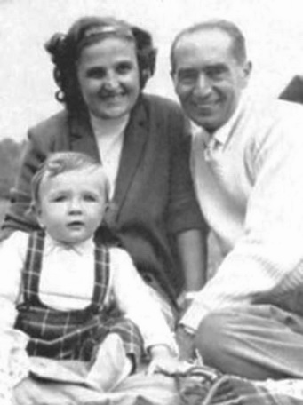
Když se přiblížil čas poslední oběti, před Janou byly tři možnosti: Buď odstranit s nádorem dělohu i s dítětem, což bylo pro matku nejbezpečnější, nebo odstranit nádor i dítě s ponecháním dělohy, čímž by se zažehnalo akutní nebezpečí a třetí možností bylo pokusit se operací odstranit pouze nádor s tím, že čerstvé jizvě na děloze při zátěži těhotenství hrozí snadné prasknutí, které by mělo za následek smrt matky a asi i dítěte. Pro Janu bylo od začátku samozřejmostí udělat vše pro záchranu dítěte, proto byla jedině pro třetí možnost i když jako lékařka riziko plně chápala. Věděla, že má malou vyhlídku na přežití, ale nikdy neztrácela naději, že Bůh může zachránit i její život. Svědčí o tom to, že po manželovi při jeho cestě do Paříže v březnu chtěla přivézt módní žurnály, že když ji tu Pán Bůh zachová, chce se řádně oblékat.
Odevzdala se zcela do rukou Prozřetelnosti. Chirurgické odstranění nádoru proběhlo bez komplikací. I přes bolesti se opět vrátila ke své práci až do konce těhotenství. Ještě před porodem zdůrazňovala, kdybyste se museli rozhodovat mezi mnou a dítětem, tak žádné váhání, volte dítě! Já si to přeji, zachraňte je." Na Velký pátek 1962 se dítě narodilo císařským řezem a mělo porodní váhu 4,5 kg. Dařilo se mu dobře, ale matce den ze dne hůře. Než zemřela prožila sedmidenní smrtelný zápas. Po probrání z prvního kómatu řekla Petrovi, že byla již na druhé straně a viděla něco úžasného. Připomněla, že se spolu měli příliš dobře a že není spravedlivé předstoupit před Pána bez mnohého utrpení. Další dny následkem infekce prožívala velké bolesti a trpěla i tím, že děti zůstanou bez ní. Její poslední slova byla: "Ježíši, miluji Tě, Ježíši, miluji Tě!"
Nejmladší dcera Gianna Emanuela, narozená z její oběti, později učinila rozhodnutí: vzdát čest mamince tím, že svůj život zasvětí péči a obsluze starých lidí, proto se stala lékařkou.
Mnohé prosby, vysílané k Janě Mollové, byly vyslyšeny, staly se i zázraky. V květnu 1967 měla jedna mladá žena po císařském řezu krvácení, které nešlo zastavit. Umírala a dostala pomazání nemocných. O náhlém uzdravení řekla: "Cítila jsem, že mám zemřít. Volala jsem o pomoc Giovannu. Pak jsem ztratila vědomí. Tu jsem pocítila její přítomnost. Krvácení se zastavilo a byla jsem uzdravena."
V Brazílii, v nemocnici zřízené Janinými bratry, 22. 10. 1977 paní Luisa Sylvie Cirilová, sama protestantka, se podrobila císařskému řezu. Dítě se narodilo mrtvé. Následky operace byly neobyčejně bolestivé. Po propuštění se musela vrátit do nemocnice. Lékařská diagnóza zněla: velká píštěl v konečníku. K operaci ji bylo nutno přemístit do vzdálené nemocnice a ona neměla kde nechat ostatní děti. V kritické situaci se řeholní sestra, která měla právě službu, obrátila k Janě Mollové. Bolesti náhle ustaly. Lékaři konstatovali, že píštěl se bez léku a jakéhokoliv zásahu zcela zahojila.
Další zázrak se stal také v Brazílii, kde chtěla světice jako lékařka pracovat. To, že dítě mohlo vyrůstat v matčině lůně bez plodové vody, je zázrak, ke kterému došlo v souvislosti s přímluvou Jany Mollové.
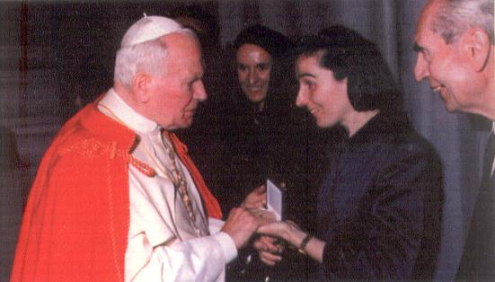
Pro heroický stupeň lásky k lidskému životu od početí i pro zářivý příklad života byla Jana papežem Janem Pavlem II. v roce 1994 za účasti 79letého manžela i dcery Emanuely blahořečena a roku 2004 prohlášena svatou.
Dcera Emanuela v době blahořečení její matky Jany Molla se sv. Otcem
Obraz jejího života je velkou výzvou i světlem v naší době, kdy rodiče často obětují své dítě při sebemenším podezření na zdravotní obtíže v průběhu těhotenství.
PŘEDSEVZETÍ, MODLITBA
"Jeden úsměv pro Boha, od kterého pochází každá milost. Jeden úsměv pro Matku Boží, náš vzor. Jí máme připodobnit svůj život. Jeden úsměv pro každého, koho dnes potkáme!" to patřilo k zaznamenaným předsevzetím sv. Jany Mollové a je vhodným předsevzetím i pro můj den.
"Ježíši, dej mi vytrvalost v tom, co jsem si stanovila, a učiň, abych vždy plnila Tvou vůli." To bylo modlitbou 15leté Jany a podobně potřebujeme prosit i my.
Bože, Tys dal své služebnici Janě Mollové správné poznání a naplnil jsi ji silou své lásky, pro kterou neváhala přinést oběť svého života; prosíme Tě: nauč i nás poznávat Tvou vůli, abychom tak jako ona žili příkladným křesťanským životem. Skrze Tvého Syna Ježíše Krista, našeho Pána, neboť on s Tebou v jednotě Ducha svatého žije a kraluje po všechny věky věků. Amen
(na podkladě závěrečné modlitby breviáře)

Se schválením autora, ze stránkách www.catholica.cz připravil k tisku Iosif Fickl

